Как бороться с желтым фоном осветления.
Знакомство с красителем своего бренда. Портретные характеристики красителя.
Влияние разных фонов осветления и степени пористости на результат тонирования.
Тонирование тестовых прядей с разными фонами осветления:
холодными оттенками - пепел, перламутр, пепельно-перламутровый,
Чистые и составные оттенки.
Характер оттенков. Оценка и анализ результатов.
Разное проявление одного и того же оттенка на базах с высокой пористостью.
Разное проявление одного и того же оттенка на разных ФО

Очень важный и смыслообразующий урок, с объемным и большим домашним заданием.
В этом уроке будет сжатая информация и очень много практических работ.

В 4-м уроке предобучения мы много говорили:
- Об основных правилах колористики.
- О нейтрализации холодного оттенка теплым и наоборот.
- О том, что значит доминирующий пигмент в красителе и как он влияет на результат окрашивания.
В обязательном порядке рекомендую просмотреть этот очень важный урок.

Для того, чтобы создавать идеальные коктейли для тонирования, важно знать, какие доминирующие пигменты содержаться в нюансах всех красителей, на которых мы работаем.
Что это значит:
Колорист должен знать, в каком нюансе содержится светло-фиолетовый пигмент, в каком синий, в каком комбинация светло-фиолетового, в каком сочетание светло-фиолетового и желтого, и так далее.

Для того, чтобы нейтрализовать желтый фон осветления, мы используем красители, в состав которых входят светло-фиолетовые пигменты. Такой оттенок часто называют перламутровым.

Условно обозначим перламутровое направление цифрой 2, а пепельное направление цифрой 1.

Для нейтрализации желтого фона осветления мы можем использовать:
/02 – натурально-перламутровый.
/2 – перламутровый
/22 усиленный перламутровый

Для нейтрализации желтого фона осветления и создания холодного направления мы можем использовать перламутрово-пепельные и пепельно-перламутровые оттенки:
/21
/12
Знание о пигментах, заложенных в тюбик, необходимо, но недостаточно.

Важно знать, какой реальный цвет дают на волосах красители бренда, на котором работает колорист.
Оттенки, как и люди, если использовать метафору, имеют разный характер и по-разному проявляются на волосах.

Оттенки, используемые для нейтрализации – перламутровый (содержит светло-фиолетовый доминирующий пигмент) и перламутрово-пепельный (содержит светло-фиолетовый и синий пигменты).

Светло-фиолетовый пигмент может быть единственным доминирующим, а может быть в комбинации с другим оттенком, зашитым внутри одной цифры.

Например, в Schwarzkopf есть нюанс сандре, в состав которого входят светло-фиолетовый и немного синего. Два разных пигмента обозначены 1-й цифрой.

В L'Oreal есть оттенок перламутровый, который содержит доминирующий светло-фиолетовый пигмент, без синего. Один пигмент обозначен 1-й цифрой.
Пепельный оттенок обозначается цифрой 1.

Обычно оттенок, в котором есть и светло-фиолетовые пигменты, и синие, маркируется в 2-мя цифрами - /21 или /12, в зависимости от того, какой нюанс там преобладает.
Примеры составных оттенков, маркированных двумя цифрами.
Пример:
10.21 – перламутрово-пепельный
10.12- пепельно-перламутровый
10.22 – усиленный перламутровый.
10.02 – натурально-перламутровый
10.23 – перламутрово-золотистый, он же бежевый.

Очень важный момент: поскольку рецептуры компаний-производителей отличаются, то отличаются и оттенки, получаемые на волосах при тонировании.

Например, оттенок 10.12 (пепельно-перламутровый) одного бренда может дать на волосах оттенок «алюминиевой кастрюли», что логично, если анализировать цифры и видеть, что пепел доминирует и по логике это должен быть очень холодный цвет, который иногда даже опасно использовать в чистом виде.

А аналогичный оттенок другого бренда с такой же маркировкой может проявиться очень благородно и дать коммерческий результат при тонировании.

ВЫВОД: маркировка, безусловно, дает представление о том, как цвет проявится на волосах, но для абсолютной уверенности надо открасить пряди чистыми оттенкам, а также их комбинациями.

Для чего это нужно? Для того, чтобы знать, как в действительности проявляются оттенки и составлять идеальные коктейли для тонирования.

Пример:
10.7 в LA BIOSTHETIQUE - перламутровый. И по логике он должен давать отличную нейтрализацию без того, чтобы дать слишком холодный оттенок.
10. 21 в NIRVEL- пепельно-перламутровый. И он должен быть холоднее, чем 10.7.

В реальности 10.7 в чистом виде дает слишком холодный цвет с уловимым сиреневым подтоном, а 10.21 создает коммерческий носибельный оттенок.

Важное замечание: не только для молодых, но и для очень опытных колористов это упражнение будет крайне полезным и подарит важные инсайты. Даже если вы много лет работаете со своим брендом и знаете продукт хорошо – не поленитесь и сделайте это упражнение.

В этом уроке, за одним исключением, мы будем тестировать, проявляются холодные оттенки проявляются на разных фонах осветления и на разной степени пористости.
Холодные оттенки это перламутр и перламутр в сочетании с пеплом.
УПРАЖНЕНИЕ 1.
Портрет красителя.
Контрольные пряди.
Составьте портрет красителя – протестируйте нюансы красителя, которые вы используете для тонирования.
Сделайте выкрасы на прядях с одинаковым фоном осветления, с одинаковым % окислителя и с одинаковым временем выдержки.

1. Перламутр.
Затонируйте осветленные пряди нюансами перламутрового направления, которые содержат светло-фиолетовый пигмент (11.2 или 10.2)

2. Перламутрово-пепельный.
Затонируйте осветленные пряди нюансами перламутрово-пепельного направления (11.21 или 10,21)

3. Пепельно-перламутровый.
Затонируйте осветленные пряди всеми нюансами пепельно-перламутрового направления (11.12 или 10.12,)

4. Усиленный и/или натурально-перламутровый.
Если в вашем бренде есть усиленный перламутровый (например, 10.22) или натуральный перламутровый (10.02) протестируйте их в обязательном порядке.

Если в вашем бренде нет перламутрово-пепельного направления, создайте его сами:
Смешайте перламутровый нюанс с пепельным.

Пропорции смешивания именно нюансов красителя между собой:
1:1 (1 часть перламутра + 1 часть пепла)
2:1 (2 части перламутра + 1 часть пепла)

Примечание: ни в коем случае не используйте для тонирования чистый пепельный оттенок. При тонировании пеплом в чистом виде получается голубоватый некоммерческий оттенок.

На что нужно обращать внимание:
- На то, какого цвета становится краситель непосредственно в процессе тонирования (уходит в синий, фиолетовый, розовый и т.д.). Это важно, чтобы не испытывать стресс в процессе тонирования.
- На то, какой цвет получается в итоге (благородный коммерческий, грязный, слишком холодный и т.д.)
Таким образом, вы получите портретные характеристики своего красителя.

Но на этом знакомство с красителем не заканчивается.

Выводы из этого упражнения:
- Знание доминирующего пигмента в красителе является необходимым, но не единственным условием.
- Красители обладают разным «характером» и дают разные результаты тонирования.
- Чтобы хорошо тонировать осветленные волосы, нужно знать, как тот или иной нюанс проявляется на волосах.
- Цвет красителя в процессе тонирования может кардинально отличаться от результата.
Важно: тестовые пряди, полученные в результате этого упражнения, будут контрольными.
Вы будете с ними сравнивать результаты тонирования другими формулами, более коммерческими.
Влияние разных фонов осветления на результат тонирования.
УПРАЖНЕНИЕ 2.

Один и тот же оттенок может по-разному проявляться на разных фонах осветления на одном полотне.
Например, переосветленные корни и желтая длина, или наоборот.

Проанализируем проявления красителя на разных фонах осветления.

Возьмите прядь на 9-м УГТ (очень светлый блондин, фон осветления светло-желтый)

Затонируйте эту прядь тремя разными красителями.

10.2
9.2
8.2

Естественно, время выдержки и пропорции смешивания с окислителем должны быть одинаковые.

Проанализируйте результат. Скорее всего, у вас получится:
- Еле заметная нейтрализация на 10-м УГТ. То есть краситель не перекрыл, не нейтрализовал золото, и в результате получился теплый бежевый оттенок.
- Хорошая нейтрализация на 9 УГТ – цвет либо холодный, либо бежевый.
- Отличная нейтрализация на 8 УГТ, но оттенок несколько темнее, чем нужно.
ВАЖНОЕ ПРАВИЛО:
Для идеальной нейтрализации фон осветления должен быть на ½ тона светлее, чем краситель, используемый для тонирования.

Иными словами, когда мы работаем с выраженным желтым ФО, с краситель для полной нейтрализации должен быть темнее на 1-1/2 УГТ.

Есть ли исключения? Безусловно.
Сильно пигментированный краситель способен дать хорошую нейтрализацию и при совпадении уровней глубины тона тонирующего красителя и исходной базы.

При тонировании чисто осветленных волос, то есть очень высоких УГТ, когда фон осветления 10 (очень-светло желтый) и 11 (очень- очень светло-желтый) мы не просто используем тонирующий краситель на том же уровне тона, но разбавляем, «разбеливаем» его прозрачным нюасом CLEAR, для того, чтобы получить очень чистый и прозрачный результат тонирования.
Продолжаем составлять портрет красителя.
УПРАЖНЕНИЕ 3.
Использовать для тонирования пряди, осветленные до 11 или 10 УГТ.

И протестировать, как на 10-м или 11-м УГТ отработают и проявятся более темные нюансы для тонирования.

Контрольная прядь, с которой вы будете сравнивать другие пряди: это прядь, которую вы уже затонировали максимально светлым нюансом в УПРАЖНЕНИИ № 1.
Это прядь с исходной базой 10.03 или 11.03, которую вы затонировали оттенком 10.2 или 11,2, то есть оттенком того же уровня тона. Эта прядь у вас уже есть, вы ее сделали в упражнении №1.

Если чистого перламутра в вашем линейке красителей нет, используйте комбинированные холодные нюансы:
перламутрово-пепельный или перламутрово-бежевый (бежевый должен быть холодным)

Следующий шаг: затонируйте 2-3 пряди
1-я прядь – холодный нюанс на 8 УГТ
2-я прядь - -холодный нюанс на 9 УГТ
3-я прядь – холодный нюанс на 7-м УГТ (по возможности)

После того, как вы высушите пряди, сравните, как финальный цвет выглядит в сравнении с контрольной прядью.

Вывод из этого упражнения.
Как правило, если краситель для тонирования значительно темнее тонируемых волос, то результат уйдет в слишком холодный и некоммерческий цвет.
Кроме этого, может проявится холодное сиреневатое направление.
И на очень чистых прозрачных базах даже очень светлые холодные оттенки на 10-м УГТ тоже могут давать некоммерческий результат.

УПРАЖНЕНИЕ 4.
Тест на вымывание.
Очень рекомендую сделать тест на вмывание. То есть имитировать естественный процесс мытья головы.
Как это сделать:
Опустить затонированные в упражнении 3 пряди в шампунь (не использовать ШГО) и оставить на ночь.
Утром смыть, высушить, проанализировать.

Что мы видим после теста на вымываемость:
Во-первых, мы понимаем, что редко тонирование вымывается до чистого фона осветления, то есть результат тонирования более стойкий, чем мы привыкли считать.
Во-вторых, мы можем проанализировать, как вымываются темные оттенки для тонирования – мы увидим, что направление цвета практически вымылось, а серо-коричневая база осталась.

Выводы из этого упражнения.
- Тонирование редко вымывается до чистого фона осветления за период до следующего окрашивания.
- Темные оттенки для тонирования, особенно холодные в чистом виде, не всегда экологичны – при вымывани таких оттенков на волосах часто видна остаточная серо-коричневая база.
Конечно, мы их используем при затемнении корней, но не в чистом виде, а в смеси с натуральным или теплым оттенком, потому что велика вероятность, что они дадут слишком холодное и неестественное направление цвета, например, сиреневато-фиолетовый подтон.
Если мы, не умея с нейтрализацией, или не дотягивая до чистого фона осветления, используем более темные, плотные нюансы, чтобы «забить» желтый пигмент, то происходит накопление пигмента и на волосах с каждым последующим окрашиванием начинает формироваться грязновато-бежевый оттенок.

ВАЖНО! Это общий вывод, потому что конкретно в вашей линейке красителе может быть цвет, который идеально ложится на осветленные волосы и который можно использовать для углубления корней в чистом виде.

Спойлер: как удалить остатки слишком плотного тонирования.
- Блондирующий порошок
- Кислотная смывка.
- Органическая смывка, но без гарантированного результата. То есть органическая смывка снизит интенсивность цвета и сделает его более прозрачным, но вряд ли уберет его до чистого фона осветления.

Как холодные оттенки проявляются на переосветленных участках?
Уходят в холодное направление и часто приобретают фиолетовый подтон.
Как холодные оттенки проявляются на волосах с разной степенью пористости.
Все блондированные волосы обладают пористой структурой. Но концы волос обладают большей пористостью.

Здесь должно быть УПРАЖНЕНИЕ 5,
К сожалению, упражнения в этом разделе не будет, потому что как бы жестко мы не осветляли волосы, добиться идентичной степени пористости, которая есть на натуральных обесцвеченных волосах невозможно.

Но мы с вами знаем, что один и тот же оттенок на более здоровой структуре проявляется одним образом, а на пористых участках совершенно по-другому.
Какие проблемы нас ожидают при тонировании пористых волос?
- Цвет становится холоднее ожидаемого.
- Цвет уходит в затемнение на 1-2 уровня тона.
- Цвет приобретает другой оттенок – смещается по цветовому кругу.
На пористых кончиках волос краситель может уйти в затемнение, в то время как на длине и корнях - цвет получается коммерческим.

Рассмотрим следующий типичный пример:
- Корни на 11-м УГТ, очень чисто осветленные, с минимальным количеством желтого пигмента.
- Середина на 10-м УГТ, ФО 10.03
- Переосветленные концы на 11-м УГТ с высокой степенью пористости.
Если мы на все полотно волос нанесем одинаковую формулу, например, 10.2 или 10.21, плюс одинаковое время выдержки, то получим три разных результата после тонирования.

- Слишком холодные корни с фиолетовой нотой
- Красивый коммерческий оттенок на длине
- Слишком холодные, и, возможно, ушедшие в затемнение концы.
Для того, чтобы выровнять неоднородные фоны, нужно использовать 2, а иногда и 3 разные формулы для разных участков.
И, возможно, меньшее время выдержки краски на концах волос.
Резюме:
Каждый оттенок имеет свой «характер»

Краситель для тонирования по-разному проявляется на разных фонах осветления.

Если в коктейле для тонирования неправильно подобран нюанс и/или УГТ, то мы столкнемся:
- С недостаточной нейтрализацией. Это происходит, когда оттенок мы используем слишком светлый или прозрачный оттенок на выраженном желтом фоне осветления.
- С избыточной нейтрализацией – когда волосы очень светлые и краситель на них проявляется как слишком холодный.
Клиенты определяют такой оттенок как седой.
Очень часто цвет уходит в некоммерческое направление на тонких переосветленных участках, например, на височных зонах по краевой линии роста волос. Или на нижне-затылочной зоне по краевой линии роста волос.
3. С оседанием цвета на пористых участках.
То есть цвет на пористых участках «провалится» или, как еще говорят парикмахеры, осядет.

И мы переходим к следующему уроку, где мы выясним, почему цвет проваливается, оседает или уходит в искаженное цветовое направления.

Важный момент – мы знаем, что воспринимаемы цвет зависит от нескольких параметров.
Самый важным является освещение – при разном освещении один и тот же оттенок светлого блонда может выглядеть теплее, нейтральнее или холоднее.
Кроме этого, на восприятие цвета оказывает влияние фон или соседство с другим цветом, а также особенности восприятия цвета человеком.
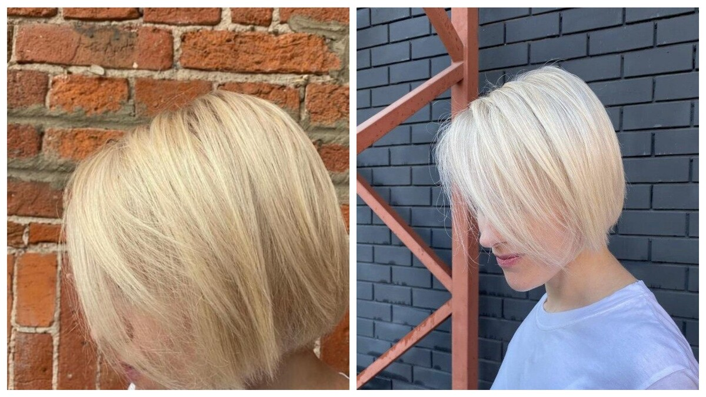
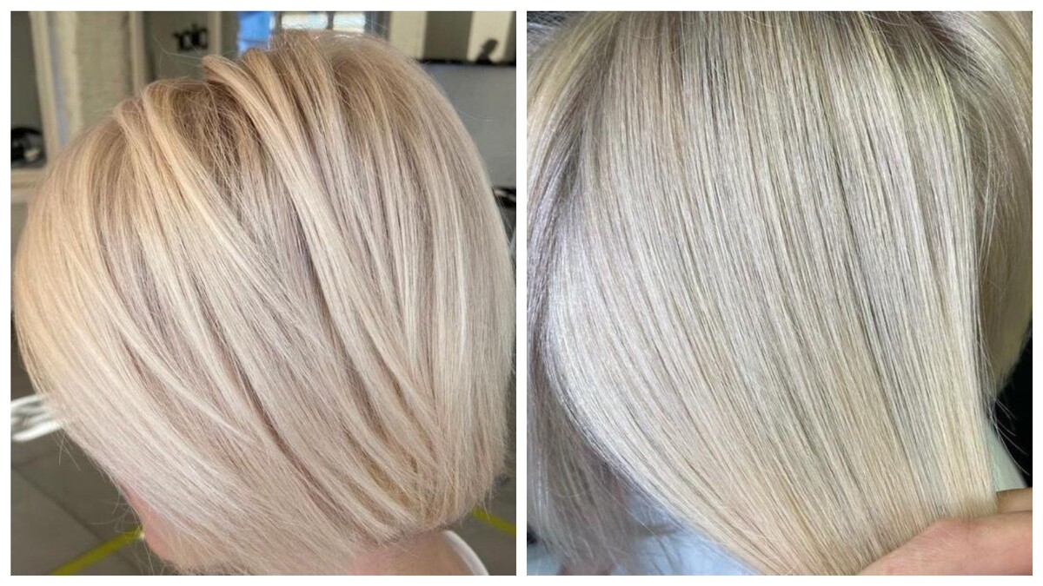
На всех фотографиях одна и та же модель. Фотографии сделаны в один день, но на улице и в помещении, на разных фонах и при разном освещении.

Задание
1. Составьте портрет красителя – протестируйте нюансы красителя, которые вы используете для тонирования.
Сделайте выкрасы на прядях с одинаковым фоном осветления, с одинаковым % окислителя и с одинаковым временем выдержки.
1) Перламутр.
Затонируйте осветленные пряди нюансами перламутрового направления, которые содержат светло-фиолетовый пигмент (11.2 или 10.2)
2) Перламутрово-пепельный.
Затонируйте осветленные пряди нюансами перламутрово-пепельного направления (11.21 или 10,21)
3) Пепельно-перламутровый.
Затонируйте осветленные пряди всеми нюансами пепельно-перламутрового направления (11.12 или 10.12,)
4) Усиленный и/или натурально-перламутровый.
Если в вашем бренде есть усиленный перламутровый (например, 10.22) или натуральный перламутровый (10.02) протестируйте их в обязательном порядке.

2. Возьмите прядь на 9-м УГТ (очень светлый блондин, фон осветления светло-желтый)
Затонируйте эту прядь тремя разными красителями.
10.2
9.2
8.2
Время выдержки и пропорции смешивания с окислителем должны быть одинаковые.
Проанализируйте результат.

На выполнение задания на тест-прядях даётся 7 дней.
Сделайте фото полученных результатов и прикрепите их на проверку.
Напишите «Готово» в окошко ниже.

3. Протестируйте, как на 10-м или 11-м УГТ отработают более темные нюансы для тонирования.
Контрольная прядь, с которой вы будете сравнивать другие пряди: это прядь, которую вы уже затонировали максимально светлым нюансом

Это прядь с исходной базой 10.03 или 11.03, которую вы затонировали оттенком 10.2 или 11,2, то есть оттенком того же уровня тона. Эта прядь у вас уже есть, вы ее сделали в домашнем задании №1.

Если чистого перламутра в вашем линейке красителей нет, используйте комбинированные холодные нюансы:
перламутрово-пепельный или перламутрово-бежевый (бежевый должен быть холодным)

Следующий шаг: затонируйте 3 пряди на 10 или 11 УГТ

1-я прядь – холодный нюанс на 8 УГТ
2-я прядь - -холодный нюанс на 9 УГТ
3-я прядь – холодный нюанс на 7-м УГТ (по возможности)

Проанализируйте результат: сравните, как финальный цвет выглядит в сравнении с контрольной прядью на сухих волосах.

4. Сделайте тест на вымывание – имитируйте естественный процесс мытья головы.
Замочите в шампуне затонированные в упражнении № 3 пряди (не использовать ШГО) и оставьте на ночь.
Утром смойте, высушите и проанализируйте.

На выполнение задания на тест-прядях даётся 7 дней.
Сделайте фото полученных результатов и отправьте ответ на проверку.

